Kịch bản: Khi người dùng ấn vào Button Confrim, sự kiện processData() sẽ diễn ra, trong sự kiện này sau khi submitData() và chuyển khoản, server sẽ set lại balanceValue = parseFloat(balanceValue) - parseFloat(amount); và thông báo cho người dùng. Vậy để chuyển khoản âm thầm, ta sẽ thực hiện luôn hàm submitData() mà không thông qua hàm processData().

Mục tiêu: Chuyển khoản trong âm thầm không tạo thông báo

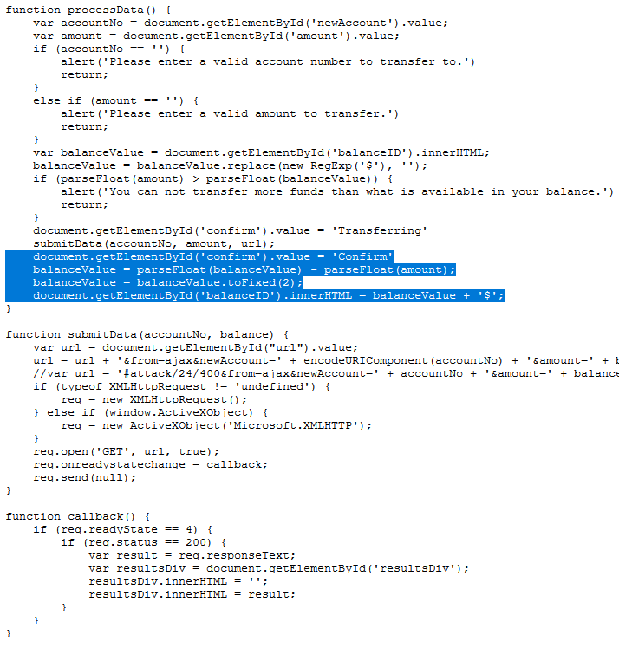Giải thích:

Theo hình ta phải để đạt được mục tiêu là chuyển khoản trong âm thầm ta không được để đoạn code được bôi đen thực thi. Đó là lý do ta sẽ chạy luôn đoạn submitData và bỏ qua các bược thông báo trên

Tiến hành:

- Ấn Crtl + Shift + I

- Chỉnh sửa event của Button Comfirm thành submitData(anyAccountNo, anyBalance)

- Ấn Comfirm

